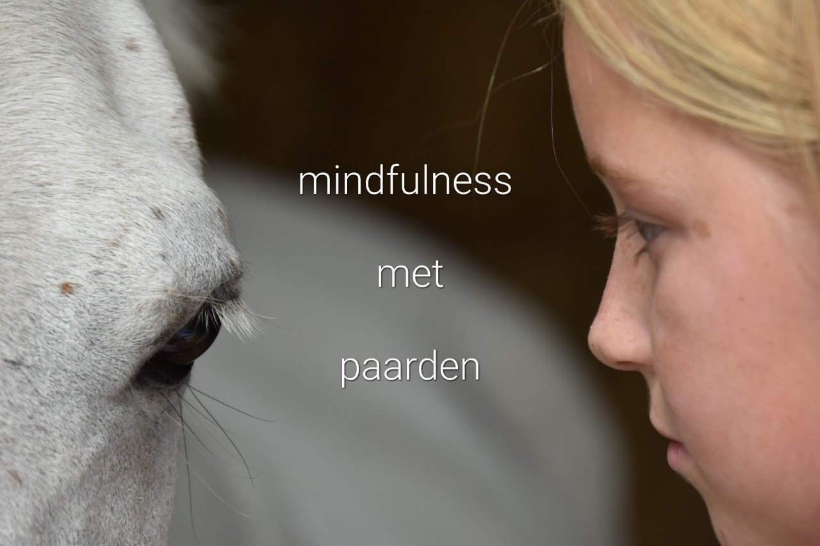

Een belangrijk onderdeel van mindfulness is het toelaten van je gedachten. “Als je ze wegduwt ,blijven ze juist bij je. Je moet het gevoel accepteren. Als je je bewust bent van het feit dat je gedachten hebt en daar niet over oordeelt ben je al een heel eind.”

Paarden zijn hoogsensitief en leven van oorsprong in kuddeverband. Ze oordelen niet. Ze kunnen ons helpen onze gedachten los te laten, zonder oordeel.

In de sessies gaan we aan de slag met oefeningen samen met het paard. Het heeft een bijzondere ontspannende werking. Geschikt voor mensen die bekend zijn met paarden, maar ook zeer zeker voor mensen die nog niet veel paardenervaring hebben. De rust van onze paarden geeft een helende, bijzondere ervaring.

Er gaan 8 nieuwe sessies van start op woensdag 10 mei. Sessies zijn op woensdagavonden 20.00-21.00. Dit is inclusief een ruitermeditatie op paard! Als je mee wil doen geef je dan op cartonia@live.nl

